Федеральное государственное бюджетное образовательное учреждение высшего профессионального образования
«Московский Государственный Технический Университет
имени Н.Э. Баумана»
Национальный исследовательский университет техники и технологий
(МГТУ им. Н.Э.Баумана)

Факультет «Радиоэлектроника и лазерная техника» (РЛ)
Кафедра «Радиоэлектронные системы и устройства»
(РЛ-1)

ОТЧЕТ
По удаленной лабораторной работе №1
по курсу «Электроника»
Вариант № 6

Выполнила: студент группы РК6-44
Забродин И.Н.
Преподаватель: ассистент кафедры РК-9
Шеин А.П.

Москва, 2024

Задание:
Используя дистанционный режим управления стендом изучения свойств полупроводникового диода, получить данные для расчета параметров барьерной емкости полупроводникового диода построив вольт амперную характеристику диода. По полученным данным рассчитать параметры модели используя средство MODEL программы Microcap.

Отчет:
1) Подключиться к удаленному стенду:

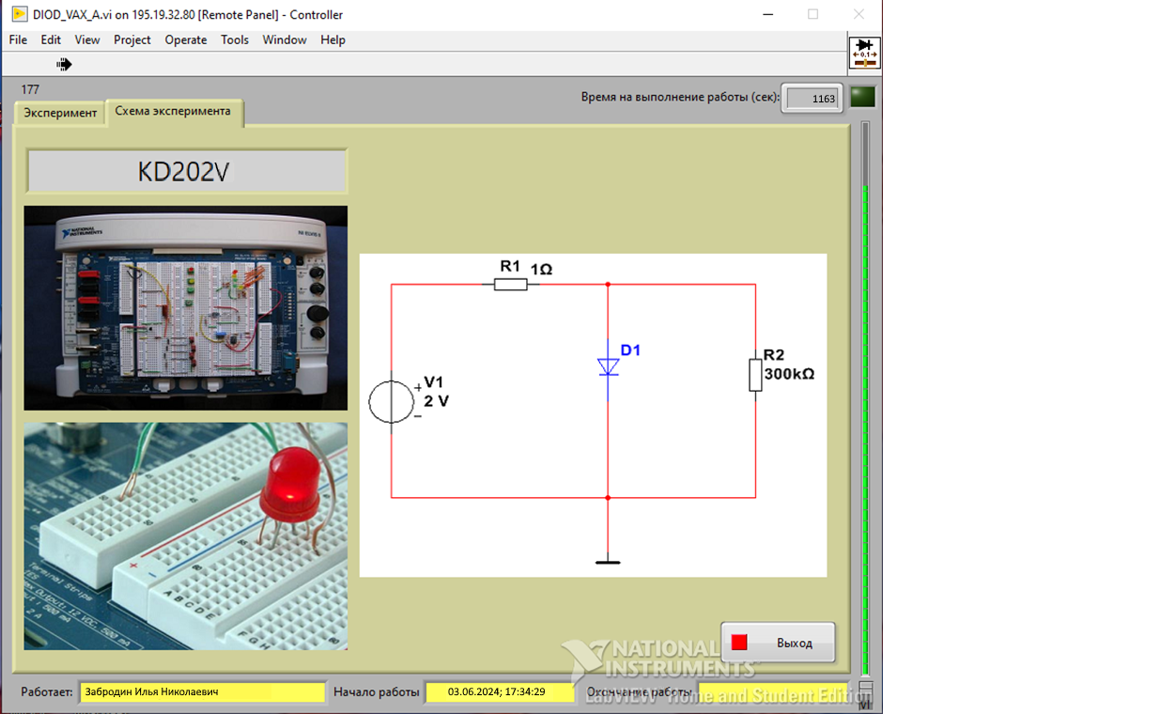

2) Провести эксперимент:

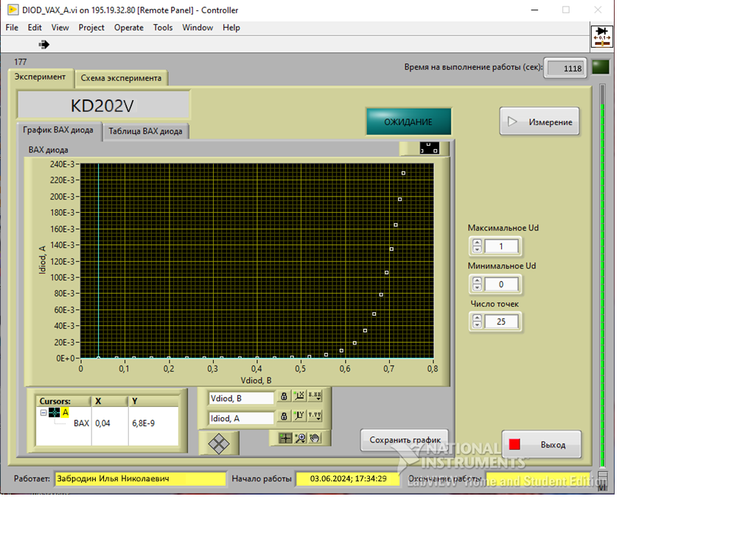
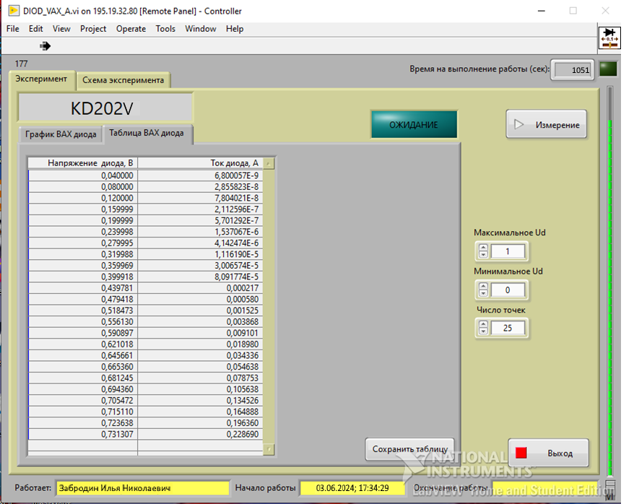

3) В разделе MODLE Microcap занести данные, полученные с удаленного стенда в поле ВАХ, а также, по справочным данным, значение BV = 1.5 *Umax = 1.5 *100 =150:

